Ofício Vereador Nº 502/2020

São Roque, 22 de abril de 2020.

Prezado Senhor,

Encaminho ao Comitê de Acompanhamento e controle da Covid-19 cópia dos ofícios 485 a 488, 491, 492, 494 a 496 e 499/2020.

Na certeza de que dispensará especial atenção a este Ofício, desde já agradeço, renovando meus mais sinceros protestos de elevada estima e de distinta consideração.

Atenciosamente,

Marcos Augusto Issa Henriques de Araújo
GUTO ISSA
Vereador

Ao
Comitê de acompanhamento e controle do Coronavírus (COVID -19)
Câmara Municipal da Estância Turística de
São Roque - SP

PROTOCOLO Nº CETSR 22/04/2020 - 12:17 3548/2020/LMF
Este documento é cópia do original assinado digitalmente por MARCOS AUGUSTO ISSA HENRIQUES DE ARAUJO:14495849859 em 15/04/2020 09:43:29 Para conferir o original, acesse http://consulta.siscam.com.br/camarasaoroque/documentos/autenticar e informe o código T0N5-B2P5-K3K3-W5W3
OFÍCIO VEREADOR Nº 485/2020

São Roque, 9 de abril de 2020.

Excelentíssimo Senhor Prefeito,

Venho solicitar a Vossa Excelência que adote providências em relação ao Projeto em que o Governo do Estado de São Paulo e a Sociedade Civil estão coletando doações voltadas à elaboração de cestas básicas por meio do site “uniãosp.org”.
Atualmente, muitos munícipes de São Roque que se encontram em situações de vulnerabilidade estão sofrendo com a crise econômica provocada pelo coronavírus. Sem recursos suficientes para uma alimentação nutritiva e uma higienização rigorosa, essas pessoas ficam sujeitas a quadros mais graves da doença Covid-19.
Por essa razão, São Paulo, em coordenação com o Governo do Estado, as Prefeituras e as entidades do 3º setor, criou um Fundo Emergencial de Apoio à População Ameaçada pela COVID-19. Este Fundo está arrecadando doações que serão convertidas, no primeiro momento, em cestas básicas, a fim de socorrer aquelas populações vulneráveis.
Por isso, é de suma importância que a Prefeitura de São Roque venha a aderir ao UniãoSP, para que os munícipes são-roquenses sejam amparados por esse projeto.

Atenciosamente,

MARCOS AUGUSTO ISSA HENRIQUES DE ARAÚJO

GUTO ISSA
Vereador

Ao
Excelentíssimo Senhor

CLÁUDIO JOSÉ DE GÓES
DD. Prefeito da Estância Turística de São Roque – SP

PROTOCOLO Nº CETSR 09/04/2020 - 15:01 3464/2020/LMF

OFÍCIO VEREADOR Nº 486/2020
Este documento é cópia do original assinado digitalmente por MARCOS AUGUSTO ISSA HENRIQUES DE ARAUJO:14495849859 em 15/04/2020 09:44:18 Para conferir o original, acesse http://consulta.siscam.com.br/camarasaoroque/documentos/autenticar e informe o código F6X6-W7P8-X0H9-K4V0

São Roque, 9 de abril de 2020.

Ilustríssimos Senhores,

Viver a Páscoa é ser capaz de mudar, de partilhar a vida na esperança, de lutar para vencer toda sorte de sofrimento, de dizer sim ao amor e à vida, de investir na fraternidade e de lutar por um mundo melhor.
Com esse espírito de fraternidade, que a magia da páscoa nos traz, este representante do povo que vos subscreve teve conhecimento de excelentes iniciativas por parte de várias empresas, que são conscientes do seu papel social, sobretudo nesse momento em que as crianças estão em casa, respeitando o isolamento social devido à pandemia de COVID-19.
Ideias boas devem ser replicadas, e sabendo do importante papel social que a HERSHEY’S DO BRASIL sempre exerceu ao longo de sua história, a qual nos orgulha, pois temos em nosso município uma empresa que ama o que faz.
Nesse sentido, diante do momento que estamos passando, em virtude da pandemia de COVID-19, nada mais louvável que nos unirmos e compartilharmos solidariedade e amor às famílias mais carentes nesta páscoa, a fim de trazer mais alegria às nossas crianças durante este período de isolamento social.

Por isso, venho, por meio deste, solicitar à Empresa HERSHEY’S DO BRASIL no sentido de estudar a possibilidade de participar da Campanha “Pascoa em Casa” no município de São Roque.
Segue, em anexo, exemplo da campanha “Páscoa em Casa”, para ilustrar melhor aquilo que pretendemos realizar no município de São Roque, para trazer um pouco de alegria às nossas crianças, em especial àquelas mais carentes.
Este documento é cópia do original assinado digitalmente por MARCOS AUGUSTO ISSA HENRIQUES DE ARAUJO:14495849859 em 15/04/2020 09:44:18 Para conferir o original, acesse http://consulta.siscam.com.br/camarasaoroque/documentos/autenticar e informe o código F6X6-W7P8-X0H9-K4V0
Sem mais para o momento, agradeço pela atenção dispensada, aproveitando a oportunidade para renovar os votos de elevada estima e distinta consideração.

Atenciosamente,

MARCOS AUGUSTO ISSA HENRIQUES DE ARAÚJO

(GUTO ISSA)
Vereador

Aos responsáveis pela empresa

HERSHEY’S DO BRASIL LTDA
Rodovia Raposo Tavares, Km 63, São Roque – SP | CEP: 18.131-220

PROTOCOLO Nº CETSR 09/04/2020 - 15:06 3465/2020

ANEXO I:
Este documento é cópia do original assinado digitalmente por MARCOS AUGUSTO ISSA HENRIQUES DE ARAUJO:14495849859 em 15/04/2020 09:44:18 Para conferir o original, acesse http://consulta.siscam.com.br/camarasaoroque/documentos/autenticar e informe o código F6X6-W7P8-X0H9-K4V0

ANEXO II:
Este documento é cópia do original assinado digitalmente por MARCOS AUGUSTO ISSA HENRIQUES DE ARAUJO:14495849859 em 15/04/2020 09:44:18 Para conferir o original, acesse http://consulta.siscam.com.br/camarasaoroque/documentos/autenticar e informe o código F6X6-W7P8-X0H9-K4V0
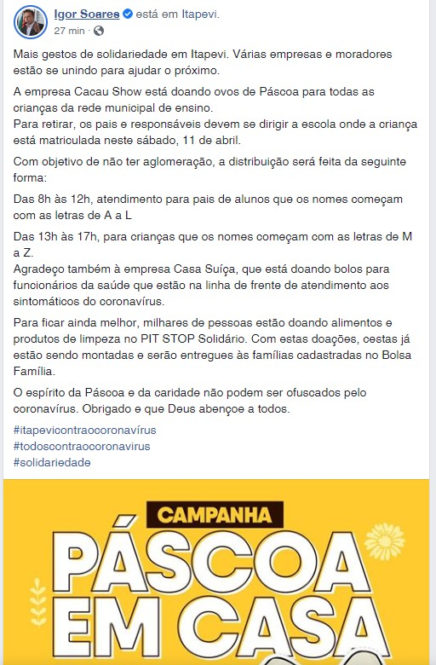

OFÍCIO VEREADOR Nº 487/2020
Este documento é cópia do original assinado digitalmente por MARCOS AUGUSTO ISSA HENRIQUES DE ARAUJO:14495849859 em 13/04/2020 14:39:01 Para conferir o original, acesse http://consulta.siscam.com.br/camarasaoroque/documentos/autenticar e informe o código H1Y0-Y5C3-R4S5-P3D6

São Roque, 13 de abril de 2020.

Excelentíssimo Senhor Prefeito,

É notório que o momento é extremamente crítico pela evolução mundial da disseminação, contágio e contabilização de doentes por Coronavírus.
Como agravante, as pessoas não estão respeitando o isolamento social no País, em especial no estado de São Paulo.
Segundo o Coordenador do Centro de Contingência do Coronavírus em São Paulo, o médico infectologista David Uip, o percentual de isolamento social no Estado de São Paulo foi de 47% na última quinta-feira (8), de acordo com o Sistema de Monitoramento Inteligente (SIMI-SP) do governo estadual. De acordo com o coordenador, a adesão ideal para controlar a disseminação da COVID-19 é de 70%.
Para as pessoas que realmente precisam sair de casa, alguns munícipios paulistas, como exemplo Porto Feliz, já publicaram decreto tornando obrigatório o uso de máscaras de proteção respiratórias por todos os cidadãos em ambientes públicos como forma de prevenção para a contenção do avanço da pandemia de COVID-19.
Países asiáticos, como a China e Japão, possuem uma consciência cultural em utilizar máscaras respiratórias e isso tem contribuído para a não propagação do Coronavírus aos seus cidadãos.
Por isso, venho, por meio deste, solicitar a Vossa Excelência a fim de que se realize um estudo técnico, junto ao departamento competente, para verificar a possibilidade de se tornar obrigatória a utilização

de máscaras respiratórias em ambientes públicos visando à contenção da pandemia de COVID-19 em nosso município.

O uso de máscaras respiratórias é importantíssimo, uma vez que o vírus continuará circulando, até que chegue uma vacina para imunizar a população.
Este documento é cópia do original assinado digitalmente por MARCOS AUGUSTO ISSA HENRIQUES DE ARAUJO:14495849859 em 13/04/2020 14:39:01 Para conferir o original, acesse http://consulta.siscam.com.br/camarasaoroque/documentos/autenticar e informe o código H1Y0-Y5C3-R4S5-P3D6
Tal medida merece ser analisada cuidadosamente, uma vez que as pessoas estão negligenciando os cuidados, e isso é facilmente verificado nas inúmeras filas de pessoas em supermercados e bancos sem a utilização de máscaras respiratórias.
Na certeza de que dispensará especial atenção a este Ofício, desde já agradeço, renovando meus mais sinceros protestos de elevada estima e de distinta consideração.

Atenciosamente,

MARCOS AUGUSTO ISSA HENRIQUES DE ARAÚJO

(GUTO ISSA)
Vereador

Ao
Excelentíssimo Senhor Prefeito

CLAUDIO JOSÉ DE GÓES
MD. Prefeito da Estância Turística de São Roque - SP
PROTOCOLO Nº CETSR 13/04/2020 - 10:24 3467/2020
OFÍCIO VEREADOR Nº 488/2020
Este documento é cópia do original assinado digitalmente por MARCOS AUGUSTO ISSA HENRIQUES DE ARAUJO:14495849859 em 15/04/2020 10:27:41 Para conferir o original, acesse http://consulta.siscam.com.br/camarasaoroque/documentos/autenticar e informe o código K2M5-Y0D1-B8R8-T7B7

São Roque, 14 de abril de 2020.

Excelentíssimo Senhor Prefeito,

Venho solicitar a Vossa Excelência que seja realizada a higienização nas viaturas da GCM de São Roque.
Como a disseminação do coronavírus tem aumentado exponencialmente, ambientes fechados - onde um guarda municipal fica constantemente em contato com superfícies que outros já tocaram - acabam, potencialmente, sendo transmissores do vírus.
Por essa razão, é imprescindível que as viaturas sejam higienizadas frequentemente, por meio de um cronograma de limpeza. Assim, os servidores ficarão menos expostos a adquirir a doença Covid-19, bem como transmiti-la a familiares e colegas de trabalho.
Na certeza de que dispensará especial atenção a este Ofício, desde já agradeço, renovando meus mais sinceros protestos de elevada estima e de distinta consideração.

Atenciosamente,

MARCOS AUGUSTO ISSA HENRIQUES DE ARAÚJO

GUTO ISSA
Vereador

Ao
Excelentíssimo Senhor

CLÁUDIO JOSÉ DE GÓES
DD. Prefeito da Estância Turística de São Roque - SP
PROTOCOLO Nº CETSR 14/04/2020 - 15:36 3478/2020/LMF
OFÍCIO VEREADOR Nº 491/2020
Este documento é cópia do original assinado digitalmente por MARCOS AUGUSTO ISSA HENRIQUES DE ARAUJO:14495849859 em 16/04/2020 15:30:09 Para conferir o original, acesse http://consulta.siscam.com.br/camarasaoroque/documentos/autenticar e informe o código W4V5-F2T2-P5W2-V3E6

São Roque, 16 de abril de 2020.

Excelentíssimo Senhor Prefeito,

Venho solicitar a Vossa Excelência que faça um estudo sobre a possibilidade de realizar a distribuição, assim como a orientação sobre o uso das máscaras pela população.
Desde o início do mês de abril, o Ministro da Saúde, Luiz Henrique Mandetta, mudou as orientações em relação ao uso das máscaras, recomendando que toda a população as utilize. Essa medida é uma forma de diminuir o risco de contaminação por pessoas com sintomas leves da doença ou os chamados assintomáticos, que possuem a Covid-19, mas não apresentam sintomas evidentes.
Tendo em vista essa orientação, é de suma importância que o Poder Público local tome medidas para distribuir máscaras e orientar sobre o uso das distribuídas, bem como daquelas produzidas em casa, já que se exige um extremo cuidado na sua produção e no seu manuseio. Essas orientações poderiam seguir as recomendações oficiais da ANVISA ou as medidas tomadas por outras Prefeituras da Região, anexadas a este ofício.
Na certeza de que dispensará especial atenção a este Ofício, desde já agradeço, renovando meus mais sinceros protestos de elevada estima e de distinta consideração.

Atenciosamente,

MARCOS AUGUSTO ISSA HENRIQUES DE ARAÚJO

GUTO ISSA
Vereador

Ao
Excelentíssimo Senhor

CLÁUDIO JOSÉ DE GÓES
DD. Prefeito da Estância Turística de São Roque - SP
PROTOCOLO Nº CETSR 16/04/2020 - 10:35 3500/2020/LMF
ANEXO
Este documento é cópia do original assinado digitalmente por MARCOS AUGUSTO ISSA HENRIQUES DE ARAUJO:14495849859 em 16/04/2020 15:30:09 Para conferir o original, acesse http://consulta.siscam.com.br/camarasaoroque/documentos/autenticar e informe o código W4V5-F2T2-P5W2-V3E6
MEDIDAS EM OSASCO
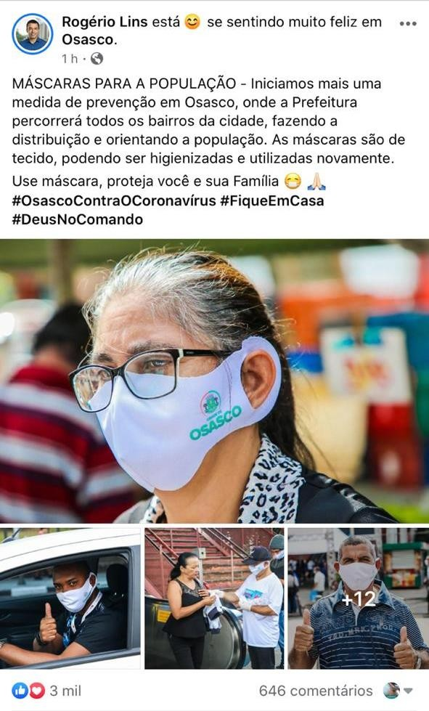
RECOMENDAÇÕES DA ANVISA
Este documento é cópia do original assinado digitalmente por MARCOS AUGUSTO ISSA HENRIQUES DE ARAUJO:14495849859 em 16/04/2020 15:30:09 Para conferir o original, acesse http://consulta.siscam.com.br/camarasaoroque/documentos/autenticar e informe o código W4V5-F2T2-P5W2-V3E6

Observação - essas recomendações podem ser acessadas pelo seguinte link: http://portal.anvisa.gov.br/documents/219201/4340788/NT+M%C3%A1scaras.p df/bf430184-8550-42cb-a975-1d5e1c5a10f7.

- INTRODUÇÃO
Sob a emergência de saúde pública internacional relacionada ao vírus SARS-CoV-2, causador da Covid-19, a Anvisa estabeleceu diversas medidas excepcionais e temporárias visando facilitar o acesso pela população a produtos auxiliares na prevenção do contágio, e avaliadas do ponto de vista da relação risco - benefício como favoráveis aos pacientes e à população em geral.
O coronavírus pode ser espalhado por gotículas suspensas no ar quando pessoas infectadas conversam, tossem ou espirram. Essas gotículas podem ter sua formação diminuída pelo uso de máscaras não profissionais. Estas máscaras atuam como barreiras físicas, diminuindo a exposição e o risco de infecção para a população em geral.
Importante destacar que as máscaras profissionais (material médico cirúrgico industrializado) devem ter seu uso dedicado e exclusivo aos profissionais de saúde e pacientes contaminados, onde as máscaras não profissionais não tem utilidade.
A Anvisa, com a finalidade de promover e apoiar as ações para a saúde pública, elaborou estas orientações sobre máscaras faciais para uso não profissional.
O efeito protetor por máscaras é criado por meio da combinação do potencial de bloqueio da transmissão das gotículas, do ajuste e do vazamento de ar relacionado à máscara, e do grau de aderência ao uso e descarte adequados da máscara transmitida também para leigos, incluindo crianças, apesar do ajuste imperfeito e da adesão imperfeita.
Assim, máscaras faciais não-hospitalares não fornecem total proteção contra infecções, mas reduzem sua incidência. Especialistas apontam que mesmo pequenas medidas para reduzir transmissões têm grande impacto na atual pandemia, especialmente quando combinadas com medidas preventivas adicionais, que SÃO ABSOLUTAMENTE NECESSÁRIAS, como higienizar as mãos e adotar as medidas de higiene respiratória/etiqueta da tosse: se tossir ou espirrar, cobrir o nariz e a boca com cotovelo flexionado ou lenço de papel; utilizar lenço de papel descartável para higiene nasal (descartar imediatamente após o uso e realizar a higiene das mãos); evitar tocar mucosas de olhos, nariz e boca e realizar a higiene das mãos com água e sabonete ou preparação alcoólica a 70%.
As máscaras de pano feitos com itens domésticos ou feitos em casa com materiais comuns e de baixo custo podem ser usados como uma medida voluntária adicional de saúde pública.
Este documento é cópia do original assinado digitalmente por MARCOS AUGUSTO ISSA HENRIQUES DE ARAUJO:14495849859 em 16/04/2020 15:30:09 Para conferir o original, acesse http://consulta.siscam.com.br/camarasaoroque/documentos/autenticar e informe o código W4V5-F2T2-P5W2-V3E6
As máscaras de uso não profissional não são máscaras cirúrgicas ou respiradores N-95. Esses são suprimentos essenciais que devem continuar reservados para os profissionais de saúde e outros socorristas, conforme recomendado nas orientações atuais do Ministério da Saúde.
A máscara deve ser feita nas medidas corretas, devendo cobrir totalmente a boca e nariz, sem deixar espaços nas laterais. Também é importante que a máscara seja utilizada corretamente, não devendo ser manipulada durante o uso e deve-se lavar as mãos antes de sua colocação e após sua retirada.
Seguindo as recomendações a seguir, as máscaras faciais de uso não profissional podem ser produzidas em casa, adquiridas no comércio ou diretamente das artesãs.
Usar uma máscara pode ser “uma medida adicional de proteção para quem precisa sair", disse Antonio Barra Torres, Diretor Presidente- substituto da Anvisa, é mais uma ação que o cidadão pode fazer, além das demais medidas preventivas.

- INDICAÇÃO/PÚBLICO ALVO
Qualquer pessoa pode fazer uso de máscaras faciais de uso não profissional, inclusive crianças e pessoas debilitadas, desde que respeitadas a tolerância, o ajuste e a higiene do material. Recomenda o uso em locais públicos (por exemplo, supermercados, farmácia e no transporte público).
O profissional de saúde também poderá indicar a utilização da máscara não profissional nas condições de exposição que ele indicar como adequada.
Quatro regras básicas devem ser seguidas:
  - a máscara é de uso individual e não deve ser compartilhada;
  - deve-se destinar o material profissional (máscaras cirúrgicas e do tipo N95 ou equivalente) para os devidos interessados: pacientes com a COVID-19, profissionais de saúde e outros profissionais de linha de frente em contato próximo e prolongado com possíveis fontes de contágio;
  - as medidas de higiene e a limpeza das máscaras não profissionais em tecido e a eliminação periódica das descartáveis são ações importantes de combate à transmissão da infecção; e
  - fazer a adequada higienização das mãos com água e sabonete ou com preparação alcoólica a 70%.
IMPORTANTE: mesmo de máscara, mantenha distância de mais de 1 (um) metro de outra pessoa.
- CONTRA-INDICAÇÃO
Este documento é cópia do original assinado digitalmente por MARCOS AUGUSTO ISSA HENRIQUES DE ARAUJO:14495849859 em 16/04/2020 15:30:09 Para conferir o original, acesse http://consulta.siscam.com.br/camarasaoroque/documentos/autenticar e informe o código W4V5-F2T2-P5W2-V3E6
As máscaras faciais de uso não profissional não devem ser utilizadas pelos:
a. profissionais de saúde durante a sua atuação;
b. pacientes contaminados ou suspeitos (com sintomas);
c. pessoas que cuidam de paciente contaminados;
d. crianças menores de 2 anos, em pessoas com problemas respiratórios ou inconscientes, incapacitadas ou incapazes de remover a máscara sem assistência;
e. demais pessoas contraindicados pelo profissional de saúde.
Sigam as orientações da NOTA TÉCNICA GVIMS/GGTES/ANVISA Nº 04/2020 - ORIENTAÇÕES PARA SERVIÇOS DE SAÚDE: MEDIDAS DE PREVENÇÃO E CONTROLE QUE DEVEM SER ADOTADAS DURANTE A ASSISTÊNCIA AOS CASOS SUSPEITOS OU CONFIRMADOS DE INFECÇÃO PELO NOVO CORONAVÍRUS(SARS-CoV-2).
http://portal.anvisa.gov.br/documents/33852/271858/Nota+T%C3%A9cni ca+n+04-2020+GVIMS-GGTES-ANVISA/ab598660-3de4-4f14-8e6f- b9341c196b28

IV- TIPOS DE TECIDOS
Para fins de ampliar o acesso é importante que a máscara tenha baixo custo.
Devem ser evitados os tecidos que possam irritar a pele, como poliéster puro e outros sintéticos, o que faz a recomendação recair preferencialmente por tecidos que tenham praticamente algodão na sua composição.
Informações quanto a composição dos tecidos:
- 100% Algodão- características finais quanto a gramatura:
I- 90 a 110 (p/ ex, usadas comumente para fazer lençóis de meia malha 100% algodão);
II- 120 a 130 (p/ ex, usadas comumente para fazer forro para lingerie); e
III- 160 a 210 (p/ ex, usada para fabricação de camisetas).
- Misturas - composição
I- 90 % algodão com 10 % elastano;
II- 92 % algodão com 8 % elastano;
III- 96% algodão com 4 % elastano.
Para a produção de máscaras faciais não profissionais pode ser utilizado Tecido Não Tecido (TNT) sintético, desde que o fabricante garanta que o tecido não causa alergia, e seja adequado para uso humano. Quanto a gramatura de
tal tecido, recomenda-se gramatura de 20 - 40 g/m². É recomendável que o produto manufaturado tenha 3 camas: uma camada de tecido não impermeável na parte frontal, tecido respirável no meio e um tecido de algodão na parte em contato com a superfície do rosto.
V- PROCEDIMENTOS DE PRODUÇÃO
Na internet há inúmeros vídeos/tutoriais ensinando como a população pode fazer máscaras, inclusive modelos e moldes que podem ser baixados gratuitamente. Há orientações passo-a-passo de como fazer máscaras para pacientes, por exemplo, em tratamento quimioterápico, que podem ser utilizadas para a pandemia da COVID-19.
A Rede SENAI de inovação também vem contribuindo com publicações de instruções para fabricar máscaras faciais. Neste contexto, incentivamos utilizar as orientações no portal da indústria.
Recomendamos fazer um molde em papel de forma no qual o tamanho da máscara permita cobrir a boca e nariz, e seguir as orientações de higiene durante a confecção e uso das máscaras faciais. Limpe as superfícies de trabalho com um produto para desinfecção, como preparação alcoólica a 70% ou hipoclorito de sódio a 1%. Após a confecção da máscara de pano é importante que a mesma seja lavada com água e sabão e passada com o ferro quente. Para minimizar os riscos de alergias, não use essências ou perfumes.
Para as máscaras faciais para uso não profissional que serão comercializadas, os fabricantes devem atender aos requisitos de qualidade do tecido, determinação de forma qualitativa, da irritabilidade dérmica (primária e cumulativa) provocada pelo tecido, bem como as medidas padronizadas para o tamanho das máscaras. Neste sentido, referimos a utilização das normas da ABNT - Associação Brasileira de Normas Técnicas.
O design da máscara facial deve ser confortável e eficiente: deve estar bem adaptada ao rosto, para que se evite sua recolocação toda hora, lembrando que seu uso é por um período de poucas horas, em situações de saída da residência, e sempre se respeitando a distâncias entre as pessoas preconizado pelo Ministério da Saúde ou Organização Mundial da Saúde.

VI- FORMA DE USO
É recomendável que cada pessoa tenha entorno de 5 (cinco) máscaras de uso individual
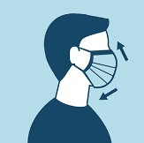
Antes de colocar a máscara no rosto deve-se:
Este documento é cópia do original assinado digitalmente por MARCOS AUGUSTO ISSA HENRIQUES DE ARAUJO:14495849859 em 16/04/2020 15:30:09 Para conferir o original, acesse http://consulta.siscam.com.br/camarasaoroque/documentos/autenticar e informe o código W4V5-F2T2-P5W2-V3E6

a. assegurar que a máscara está em condições de uso (limpa e sem rupturas);
b. fazer a adequada higienização da mão com água e sabonete ou com preparação alcoólica a 70%/ (cubra todas as superfícies de suas mãos e esfregue-as juntas até que se sintam secas).
Este documento é cópia do original assinado digitalmente por MARCOS AUGUSTO ISSA HENRIQUES DE ARAUJO:14495849859 em 16/04/2020 15:30:09 Para conferir o original, acesse http://consulta.siscam.com.br/camarasaoroque/documentos/autenticar e informe o código W4V5-F2T2-P5W2-V3E6
c. tomar cuidado para não tocar na máscara, se tocar a máscara, deve executar imediatamente a higiene das mãos;
d. cobrir totalmente a boca e nariz, sem deixar espaços nas laterais;
e. manter o conforto e espaço para a respiração;
f. evitar uso de batom ou outra maquiagem ou base durante o uso da máscara.

VII- ADVERTÊNCIAS
a. não utilizar a máscara por longo tempo (máximo de 3 horas);
b. trocar após esse período e sempre que tiver úmida, com sujeira aparente, danificada ou se houver dificuldade para respirar;
c. higienizar as mãos com água e sabonete ou preparação alcoólica a 70% ao chegar em casa;
d. retire a máscara e coloque para lavar;
e. repita os procedimentos de higienização das mãos após a retirada da máscara; e
f. não compartilhe a sua máscara, ainda que ela esteja lavada.

VIII- LIMPEZA
Ao contrário das máscaras descartáveis, as máscaras de tecido podem ser lavadas e reutilizadas regularmente, entretanto, recomenda-se evitar mais que 30 (trinta) lavagens.
a. a máscara deve ser lavada separadamente de outras roupas;
b. lavar previamente com água corrente e sabão neutro;
c. deixar de molho em uma solução de água com água sanitária* ou outro desinfetante equivalente de 20 a 30 minutos;
d. enxaguar bem em água corrente, para remover qualquer resíduo de desinfetante;
e. evite torcer a máscara com força e deixe-a secar;
f. passar com ferro quente;
g. garantir que a máscara não apresenta danos (menos ajuste, deformação, desgaste, etc.), ou você precisará substituí-la;
h. guardar em um recipiente fechado.
Para preparar uma solução de água sanitária ( 2,5%) com água, por exemplo, você pode diluir de 2 colheres de sopa de água sanitária em 1 litro de água.
Este documento é cópia do original assinado digitalmente por MARCOS AUGUSTO ISSA HENRIQUES DE ARAUJO:14495849859 em 16/04/2020 15:30:09 Para conferir o original, acesse http://consulta.siscam.com.br/camarasaoroque/documentos/autenticar e informe o código W4V5-F2T2-P5W2-V3E6
Caso você possua máquina de lavar, pode programar o ciclo completo de lavagem (lavagem, enxague, secagem) de pelo menos 30 minutos com uma temperatura de lavagem de 60ºC.
IX- DESCARTE
Descarte a máscara a de pano ao observar perda de elasticidade das hastes de fixação, ou deformidade no tecido que possam causar prejuízos à barreira.
Este documento é cópia do original assinado digitalmente por MARCOS AUGUSTO ISSA HENRIQUES DE ARAUJO:14495849859 em 16/04/2020 15:30:09 Para conferir o original, acesse http://consulta.siscam.com.br/camarasaoroque/documentos/autenticar e informe o código W4V5-F2T2-P5W2-V3E6
As máscaras de TNT não podem ser lavadas, devem ser descartáveis após o uso.
Para removê-la, manuseie o elástico ao redor das orelhas, não toque não a parte frontal da máscara e jogue fora imediatamente em um saco papel ou plástico fechado ou em uma lixeira com tampa.
Evite tocar a superfície do saco de papel ou plástico após o descarte da máscara, não toque no rosto ou em superfície, lave imediatamente as mãos com água e sabonete novamente ou proceda a higienização com preparação alcoólica a 70%.

X- MEDIDAS PREVENTIVAS
O uso de máscara não reduz ou substitui a necessidade das medidas de higiene preconizadas e a manutenção do distanciamento de mais de 1 (um) metro entre as pessoas.
Importante que todas as pessoas, sigam:
a. as medidas de higiene já estudadas e estabelecidas;
b. limpe as mãos frequentemente; lave as mãos com água e sabonete por pelo menos 20 segundos, especialmente depois de estar em um local público ou depois de assoar o nariz, tossir ou espirrar. Se água e sabonete não estiverem prontamente disponíveis, use uma preparação alcoólica a 70%, cubra todas as superfícies de suas mãos e esfregue-as juntas até que se sintam secas;
c. evite tocar nos olhos, nariz e boca;
d. limpe e desinfete as superfícies frequentemente tocadas diariamente - mesas, maçanetas, interruptores de luz, bancadas, mesas, telefones, teclados, banheiros, torneiras, pias, etc. Se as superfícies estiverem sujas, limpe-as com detergente ou sabão e água antes da desinfecção; e para desinfetar, use produtos domésticos comuns registrados na Anvisa e apropriados para a superfície;
e. siga as normas do Ministério da Saúde divulgadas no site: https://coronavirus.saude.gov.br.
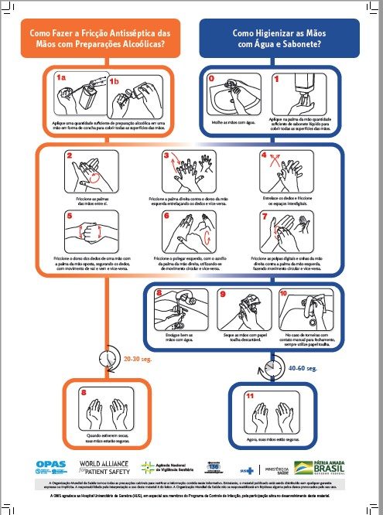
XI- HIGIENIZAÇÃO DAS MÃOS
Este documento é cópia do original assinado digitalmente por MARCOS AUGUSTO ISSA HENRIQUES DE ARAUJO:14495849859 em 16/04/2020 15:30:09 Para conferir o original, acesse http://consulta.siscam.com.br/camarasaoroque/documentos/autenticar e informe o código W4V5-F2T2-P5W2-V3E6
Fonte: https://www20.anvisa.gov.br/segurancadopaciente/index.php/publicacoes/item/ cartaz-como-fazer-higiene-das-maos-com-preparacao-alcoolica-e-com- sabonete-liquido-e-agua.
XII- REFERÊNCIAS
1. https://www.cdc.gov/coronavirus/2019-ncov/prevent-getting-sick/diy-cloth- face-coverings.html
Este documento é cópia do original assinado digitalmente por MARCOS AUGUSTO ISSA HENRIQUES DE ARAUJO:14495849859 em 16/04/2020 15:30:09 Para conferir o original, acesse http://consulta.siscam.com.br/camarasaoroque/documentos/autenticar e informe o código W4V5-F2T2-P5W2-V3E6
2. https://www.cdc.gov/coronavirus/2019-ncov/prevent-getting-sick/disinfecting- your- home.html?CDC_AA_refVal=https%3A%2F%2Fwww.cdc.gov%2Fcoronavirus% 2F2019-ncov%2Fprepare%2Fdisinfecting-your-home.html
3.
https://bvsms.saude.gov.br/bvs/folder/cuidados_agua_consumo_humano_2011.pdf
4. https://portalarquivos.saude.gov.br/images/pdf/2020/April/06/Nota- Informativa.pdf
5. https://api.pks.rs/storage/assets/AFNOR-SPEC-S76-001-Barrier-masks- 27032020.pdf
6. https://www.ncbi.nlm.nih.gov/pmc/articles/PMC2440799/
7. https://www.ncbi.nlm.nih.gov/pmc/articles/PMC2662657/
8.
https://www.researchgate.net/publication/306273046_Evaluating_the_efficacy_ of_cloth_facemasks_in_reducing_particulate_matter_exposure
9.
https://www.researchgate.net/publication/314116614_Factors_Influencing_Face_Mask_Selection_and_Design_Specifications_Results_from_Pilot_Study_Amo ngst_Malaysian_Umrah_Pilgrims
10.
https://www.researchgate.net/publication/258525804_Testing_the_Efficacy_of_ Homemade_Masks_Would_They_Protect_in_an_Influenza_Pandemic
11. https://pfarma.com.br/noticia-setor-farmaceutico/saude/5281-mascara- caseira.html 12. https://academic.oup.com/jid/article/201/4/491/861190~
13. http://revodonto.bvsalud.org/scielo.php?script=sci_arttext&pid=S1808- 52102016000200003
14. Manual de Têxteis Técnicos-Classificação, Identificação e Aplicações, ABINT-Associação Brasileira das Indústrias de Não Tecidos e Tecidos técnicos 2005
15. Guia de Implementação Guia de Normalização Para Confecção- ABNT/SEBRAE
16. Cartilha de costurabilidade, uso e conservação de tecidos para decoração- Comitê Tex brasil Decor.
OFÍCIO VEREADOR Nº 492/2020
Este documento é cópia do original assinado digitalmente por MARCOS AUGUSTO ISSA HENRIQUES DE ARAUJO:14495849859 em 16/04/2020 15:39:30 Para conferir o original, acesse http://consulta.siscam.com.br/camarasaoroque/documentos/autenticar e informe o código J5N5-R8F8-M1B2-K9U3

São Roque, 16 de abril de 2020.

Excelentíssimo Senhor Prefeito,

Venho solicitar a Vossa Excelência providências em relação à falta de médicos nos Postos de Saúde a fim de fornecer a indicação de vacinas.
Chegou ao conhecimento deste Vereador que faltam médicos nas Unidades Básicas de Saúde (UBS). Com isso, as pessoas que possuem comorbidades específicas, como diabete, hipertensão, precisam de uma indicação médica para tomar a vacina da H1N1. Consequentemente, os profissionais de saúde da vigilância epidemiológica não estão vacinando essas pessoas por falta dessa indicação. Por essa razão, questiono quais são as medidas que a Prefeitura está tomando para solucionar esse problema.
Essas pessoas precisam desse antivírus para não só se protegerem da H1N1 e aumentarem sua imunidade, mas também auxiliar o diagnóstico médico sobre a possibilidade de estarem com a Covid-19; posto que elas se encontram numa situação extremamente vulnerável, no atual contexto.
Saliento que é indispensável ter atendimento médico tanto nos hospitais quanto nas outras linhas de frente, como Pronto Atendimento e, principalmente, UBS.

Atenciosamente,

MARCOS AUGUSTO ISSA HENRIQUES DE ARAÚJO

GUTO ISSA
Vereador

Ao
Excelentíssimo Senhor

CLÁUDIO JOSÉ DE GÓES
DD. Prefeito da Estância Turística de São Roque - SP
PROTOCOLO Nº CETSR 16/04/2020 - 10:38 3501/2020/LMF
OFÍCIO VEREADOR Nº 494/2020
Este documento é cópia do original assinado digitalmente por MARCOS AUGUSTO ISSA HENRIQUES DE ARAUJO:14495849859 em 16/04/2020 15:40:35 Para conferir o original, acesse http://consulta.siscam.com.br/camarasaoroque/documentos/autenticar e informe o código U1C1-R1G3-A8C6-U1H1

São Roque, 16 de abril de 2020.

Ilustríssima Senhora Diretora,

Venho solicitar a Vossa Senhoria informações referentes ao falecimento do Senhor Lélio Zara.
Segundo a filha de Lélio, ele foi atendido na Santa Casa já com provável quadro de Covid-19, visto que estava com problemas respiratórios. Após o atendimento, recomendaram que ele ficasse em casa de quarentena. Em seguida, ele precisou retornar, porque o quadro piorou e teve de ser internado em Sorocaba. Após esse ocorrido, ele fez o exame e o resultado deu positivo para a doença.
Diante do exposto, este Vereador gostaria de saber quais foram as providências tomadas no primeiro atendimento, além de informar se os profissionais da saúde estão realizando acompanhamentos junto à família e se estão realizando testes nos familiares, já que um membro faleceu.
Essas informações são indispensáveis para esclarecer a população e evitar que novos casos tenham como consequência essa trágica e infeliz situação.

Atenciosamente,

MARCOS AUGUSTO ISSA HENRIQUES DE ARAÚJO

GUTO ISSA
Vereador

Ao
Ilustríssima Senhora

DANIELA GROKE
MD. Diretora do Departamento de Saúde da Estância Turística de São Roque - SP
PROTOCOLO Nº CETSR 16/04/2020 - 11:13 3504/2020/LMF
OFÍCIO VEREADOR Nº 495/2020
Este documento é cópia do original assinado digitalmente por MARCOS AUGUSTO ISSA HENRIQUES DE ARAUJO:14495849859 em 16/04/2020 15:41:17 Para conferir o original, acesse http://consulta.siscam.com.br/camarasaoroque/documentos/autenticar e informe o código Y1D9-U1P5-A3P8-X2V2

São Roque, 16 de abril de 2020.

Ilustríssimo Senhor Diretor,

Venho solicitar a Vossa Senhoria informações referentes ao falecimento do Senhor Lélio Zara.
Segundo a filha de Lélio, ele foi atendido na Santa Casa já com provável quadro de Covid-19, visto que estava com problemas respiratórios. Após o atendimento, recomendaram que ele ficasse em casa de quarentena. Em seguida, ele precisou retornar, porque o quadro piorou e teve de ser internado em Sorocaba. Após esse ocorrido, ele fez o exame e o resultado deu positivo para a doença.
Diante do exposto, este Vereador gostaria de saber quais foram as providências tomadas no primeiro atendimento, além de informar se os profissionais da saúde estão realizando acompanhamentos junto à família e se estão realizando testes nos familiares, já que um membro faleceu.
Essas informações são indispensáveis para esclarecer a população e evitar que novos casos tenham como consequência essa trágica e infeliz situação.

Atenciosamente,

MARCOS AUGUSTO ISSA HENRIQUES DE ARAÚJO

GUTO ISSA
Vereador

Ao
Ilustríssimo Senhor

LAUDEMIR NUNES
MD. Diretor do Departamento de Bem Estar Social da Estância Turística de São Roque - SP
PROTOCOLO Nº CETSR 16/04/2020 - 11:16 3506/2020/LMF
OFÍCIO VEREADOR Nº 496/2020
Este documento é cópia do original assinado digitalmente por MARCOS AUGUSTO ISSA HENRIQUES DE ARAUJO:14495849859 em 16/04/2020 15:41:54 Para conferir o original, acesse http://consulta.siscam.com.br/camarasaoroque/documentos/autenticar e informe o código S5N1-X5M4-G2D9-T9T9

São Roque, 16 de abril de 2020.

Excelentíssimo Senhor Prefeito,

Venho solicitar a Vossa Excelência que estenda, se possível, o benefício do “auxílio merenda” às crianças que estão nas filas das creches e não conseguiram vaga.
Como a análise do pedido de matrícula não prosseguiu em meio a essa pandemia, várias crianças carentes, que não foram matriculadas, passam por uma situação de desnutrição. Além disso, os pais, os quais muitas vezes são trabalhadores informais, não têm recurso suficiente para suprir a necessidade alimentar de seus filhos.
Nesse sentido, este Vereador propõe que o benefício seja estendido a fim de suprir essa necessidade e fazer cumprir o dever constante em nossa Lei Orgânica de amparar as crianças carentes.
Na certeza de que dispensará especial atenção a este Ofício, desde já agradeço, renovando meus mais sinceros protestos de elevada estima e de distinta consideração.

Atenciosamente,

MARCOS AUGUSTO ISSA HENRIQUES DE ARAÚJO
Vereador

Ao
Excelentíssimo Senhor

CLÁUDIO JOSÉ DE GÓES
DD. Prefeito da Estância Turística de São Roque - SP
PROTOCOLO Nº CETSR 16/04/2020 - 14:03 3514/2020/LMF
Este documento é cópia do original assinado digitalmente por MARCOS AUGUSTO ISSA HENRIQUES DE ARAUJO:14495849859 em 16/04/2020 21:51:50 Para conferir o original, acesse http://consulta.siscam.com.br/camarasaoroque/documentos/autenticar e informe o código D4M4-X2V0-K7J5-M9A5
OFÍCIO VEREADOR Nº 499/2020

São Roque, 16 de abril de 2020.

Excelentíssimo Senhor Prefeito,

Venho encaminhar a Vossa Excelência a cópia dos e- mails, anexos a este ofício, para que a Prefeitura estude a possibilidade de aceitar o auxílio do Instituto Votorantim.
Justifico tal pedido pois a consultoria que a Empresa oferece além de gratuita, será de grande valia para auxiliar no combate ao novo Coronavírus.
Na certeza de que dispensará especial atenção a este Ofício, desde já agradeço, renovando meus mais sinceros protestos de elevada estima e de distinta consideração.

Atenciosamente,

MARCOS AUGUSTO ISSA HENRIQUES DE ARAÚJO

GUTO ISSA
Vereador

Ao
Excelentíssimo Senhor

CLÁUDIO JOSÉ DE GÓES
DD. Prefeito da Estância Turística de São Roque - SP
PROTOCOLO Nº CETSR 16/04/2020 - 15:50 3521/2020/LMF
ANEXO
E-MAILS

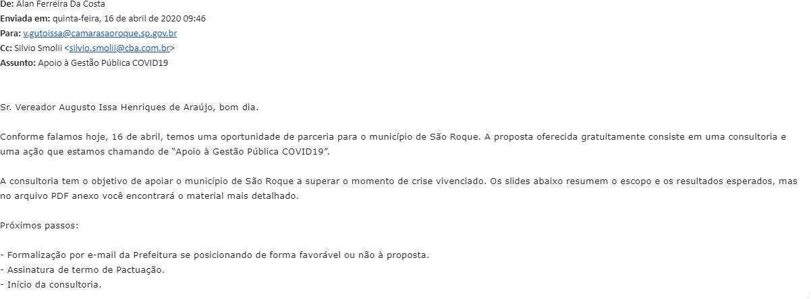
Este documento é cópia do original assinado digitalmente por MARCOS AUGUSTO ISSA HENRIQUES DE ARAUJO:14495849859 em 16/04/2020 21:51:50 Para conferir o original, acesse http://consulta.siscam.com.br/camarasaoroque/documentos/autenticar e informe o código D4M4-X2V0-K7J5-M9A5
SLIDES
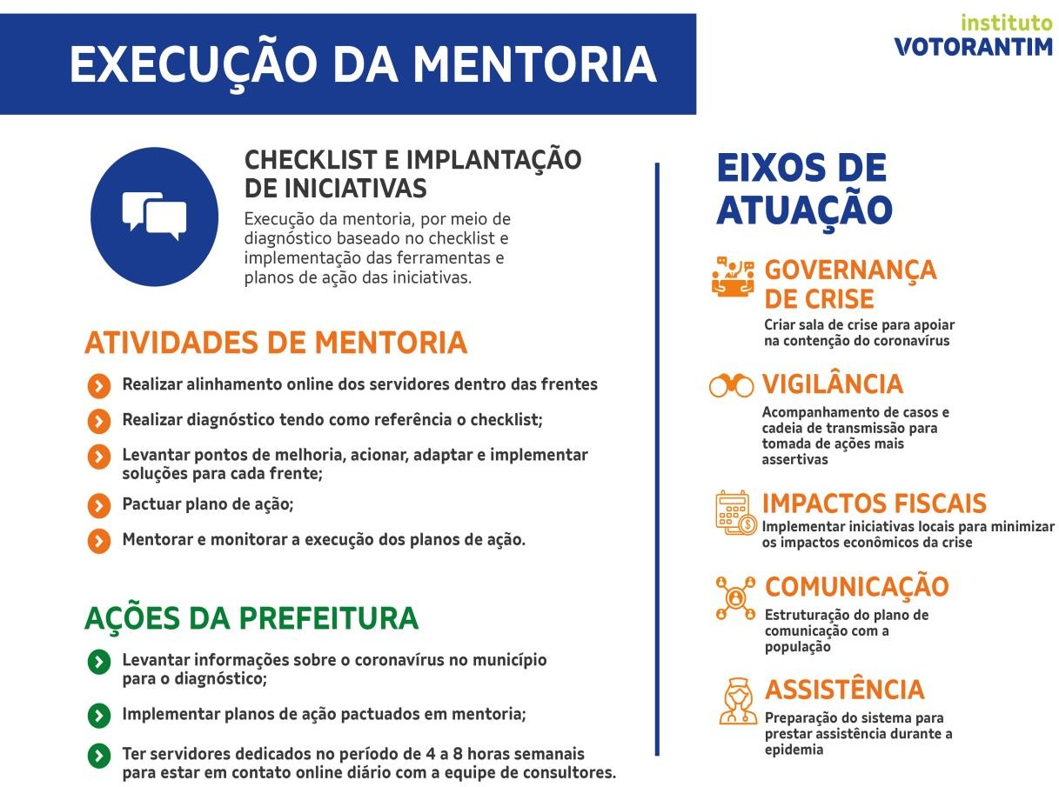
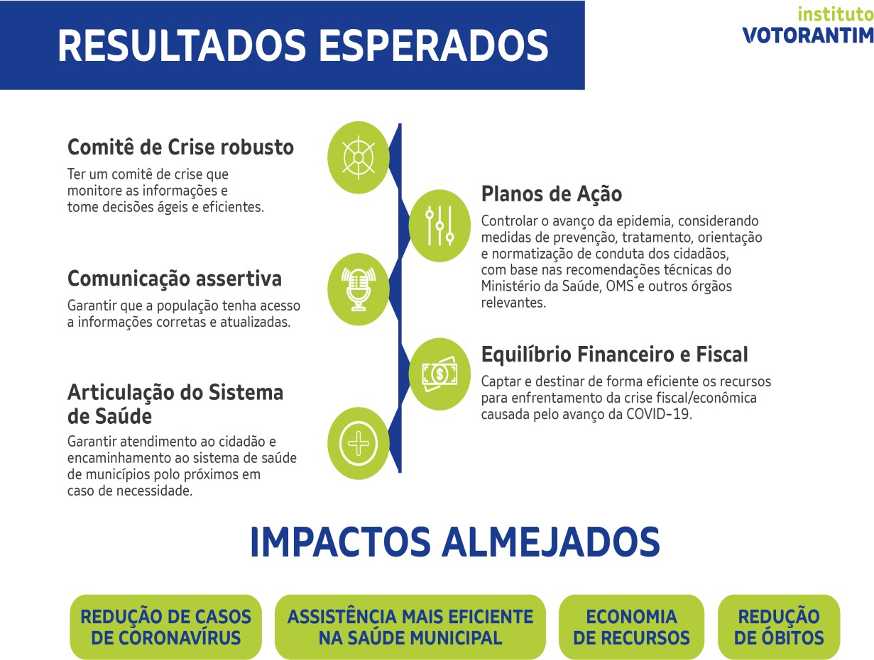
PDF COMPLETO


